Министерство образования Республики Беларусь

Учреждение образования «Белорусский государственный технологический университет»

Факультет информационных технологий

Кафедра информационных систем и технологий

**Отчет к лабораторной работе**:

«Исследование потоковых шифров»

Выполнил:

студент 3 курса 8 группы

специальности ПОИБМС

Романович Н.Р.

Минск 2020

**Теоретические сведения**

Потоковый шифр (иногда говорят «поточный») – симметричный шифр, преобразующий каждый символ mi открытого текста в символ шифрованного, ci, зависящий от ключа и расположения символа в тексте. Термин «потоковый шифр» обычно используется в том случае, когда шифруемые символы открытого текста представляются одной буквой, битом или реже – байтом. Все потоковые шифры делятся на 2 класса: синхронные и асинхронные (или самосинхронизирующиеся). Необходимые начальные сведения об общих характеристиках и свойствах потоковых шифров можно найти в гл. 6 из [2], а также в [4]. Основной задачей потоковых шифров является выработка некоторой последовательности (гаммы) для зашифрования, т.е. выходная гамма является ключевым потоком (ключом) для сообщения. В общем виде схема потокового шифра изображена на рис. 6.1. Синхронные потоковые шифры (СПШ) характеризуются тем поток ключей генерируется независимо от открытого текста и шифртекста. Главное свойство СПШ – нераспространение ошибок. Ошибки отсутствуют, пока работают синхронно шифровальное и дешифровальное устройства отправителя и получателя информации. Один из методов борьбы с рассинхронизацией – разбить отрытый текст на отрезки, начало и конец которых выделить вставкой контрольных меток (специальных маркеров).

Синхронные потоковые шифры уязвимы к атакам на основе изменения отдельных бит шифртекста. В самосинхронизирующихся потоковых шифрах символы ключевой гаммы зависят от исходного секретного ключа шифра и от конечного числа последних знаков зашифрованного текста. Основная идея заключается в том, что внутреннее состояние генератора потока ключей является функцией фиксированного числа предыдущих битов шифртекста. Поэтому генератор потока ключей на приемной стороне, приняв фиксированное число битов, автоматически синхронизируется с генератором гаммы. Недостаток этих потоковых шифров – распространение ошибок, так как искажение одного бита в процессе передачи шифртекста приведет к искажению нескольких битов гаммы и, соответственно, расшифрованного сообщения.

Потоковый шифр максимально должен имитировать одноразовый блокнот. В соответствии с этим ключ должен по своим свойствам максимально походить на случайную числовую последовательность.

Ключевые последовательности (случайные последовательности, СП, либо псевдослучайные последовательности, ПСП) вырабатываются специальными блоками систем потокового шифрования – генераторами. В РБ в настоящее время действует стандарт СТБ 34.101.47-2017 "Информационные технологии и безопасность. Алгоритмы генерации псевдослучайных чисел" [31]. Стандарт устанавливает криптографические алгоритмы генерации псевдослучайных чисел. Алгоритмы стандарта могут применяться для построения ключей, синхропосылок, одноразовых паролей, других непредсказуемых или уникальных параметров криптографических алгоритмов и протоколов. Стандарт применяется при разработке, испытаниях и эксплуатации средств криптографической защиты информации. Указанный стандарт определяет базовые понятия в рассматриваемой предметной области: случайные числа (последовательности) – последовательность элементов, каждый из которых не может быть предсказан (вычислен) только на основе знания предшествующих ему элементов данной последовательности; • псевдослучайные числа – последовательность элементов, полученная в результате выполнения некоторого алгоритма и используемая в конкретном случае вместо последовательности случайных чисел.

Часто используемый алгоритм генерирования (программно или аппаратно) ПСП реализуется на основе так называемого линейного конгруэнтного генератора, описываемого следующим рекуррентным соотношением: xt+1 = (a*xt + c) mod где: xt и xt+1 – соответственно t-й (предыдущий) и (t+1)-й (текущий, вычисляемый) члены числовой последовательности; а, с и n – константы. Период такого генератора (период ПСП) не превышает n. Если параметры a, b и c выбраны правильно, то генератор будет порождать случайные числа с максимальным периодом, равным c. При программной реализации значение с обычно устанавливается равным 2b-1 или 2b, где b – длина слова в битах. Достоинством линейных конгруэнтных генераторов псевдослучайных чисел является их простота и высокая скорость получения псевдослучайных значений. Линейные конгруэнтные генераторы находят применение при решении задач моделирования и математической статистики, однако в криптографических целях их нельзя рекомендовать к использованию, так как специалисты по криптоанализу научились восстанавливать всю последовательность ПСЧ по нескольким ее значениям. Генератор практически не используются в криптографии в силу низкой криптостойкости. Тем не менее, полезны для решения задач моделирования. Комбинации нескольких (чаще двух) линейных конгруэнтных генераторов позволяют значительно повысить период ПСП. Б. Шнайер, например, приводит данные о том, как на 32-разрядных ПК реализовать генератор в виде комбинации двух, каждый из которых обеспечивает период соответственно 231 – 85 и 231 – 249, а комбинированный генератор позволяет достичь периода ПСП, равного произведению указанных чисел [4].

Достаточно распространенным является использование регистров сдвига (РС) в качестве генераторов ПСП в силу простоты реализации на основе цифровой логики. РС с линейной обратной связью (РСЛОС) состоит из двух частей: собственно, РС и функции обратной связи. На рис. 6.2 представлена общая схема РС с линейной обратной связью. Функция обратной связи реализуется с помощью сумматоров сложения по модулю два (элементы XOR; на рис. 6.2 обозначены в виде кружочков со знаком сложения).

РСЛОС строятся на основе примитивных порождающих полиномов (многочленов), которые мы подробно анализировали при изучении циклических помехоустойчивых кодов [1] (см. также [32, 33]). Если многочлен является неприводимым, то период ПСП при ненулевом начальном условии (ненулевом состоянии) регистра будет максимально возможным: 2L – 1.

Собственно, алгоритм RSA разработан для систем асимметричного зашифрования/расшифрования и будет более детально рассмотрен с практической точки зрения ниже. Генератор же ПСП на основе RSA устроен следующим образом. Широкое распространение получил алгоритм генерации ПСП, называемый алгоритмом BBS (от фамилий авторов: L. Blum, M. Blum, M. Shub) или генератором на основе квадратичных вычетов. Для целей криптографии этот метод предложен в 1986 г. Начальное значение x0 генератора вычисляется на основе соотношенияx0= x2 mod n, где n, как и в генераторе на основе RSA, является произведением простых чисел p и q, однако в нашем случае эти простые числа должны быть сравнимы с числом 3 по модулю 4, т. е. при делении p и q на 4 должен получаться одинаковый остаток: 3; число x должно быть взаимно простым с n; число n называют числом Блюма. Выходом генератора на t-м шаге является младший бит числа xt: xt = (xt-1)2 mod n.Рассмотрим пример. Пример. Пусть p = 11, q = 19 (убеждаемся, что 11 mod 4 = 3, 19 mod 4 = 3). Тогда n = p* q = 11*19=209. Выберем х, взаимно простое с n: пусть х = 3 [34]. Вычислим стартовое число генератора х0 в соответствии с: х0 = х2 mod n = 32 mod 209 = 9 mod 209 = 9.

**Практическая часть**

Я разработал авторские многооконные приложения в соответствии с целью лабораторной работы. При этом воспользовался готовыми библиотеками либо программными кодами, реализующими заданные алгоритмы.

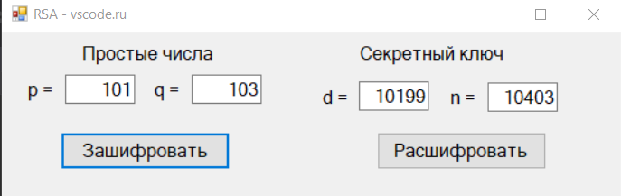

Рисунок 1. 1 Зашифровка сообщения

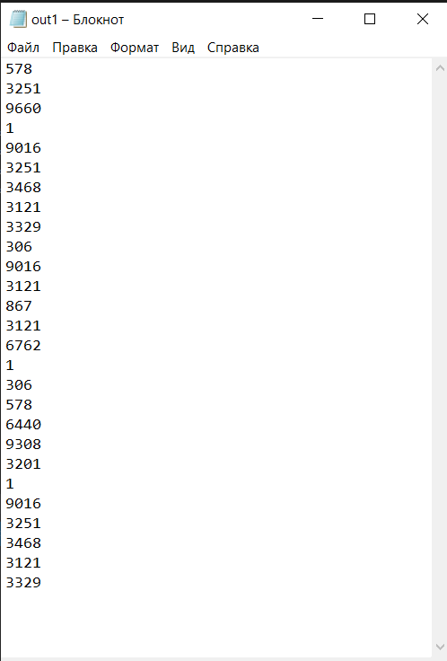

Рисунок 1. 2 Зашифрованное сообщения

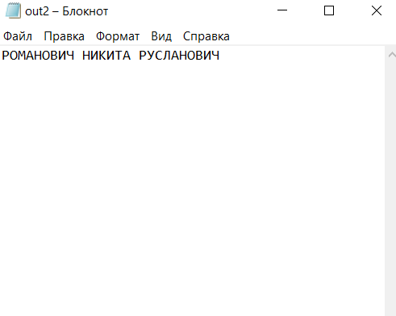

Рисунок 1. 3 Расшифрованное сообщения

Вывод: в данной лабораторной работе были изучены теоретические сведения об поточных шифрах, а также разработано программное средство в соответствии с заданием реализующее работу алгоритма RC4, а также реализовано программная генерация ПСП на основе линейного конгруэнтного генератора.